Лепка с детьми 1 – 3 лет

А что вообще ребенок может делать с пластилином? Ниже я расскажу об основных техниках и приемах лепки с детьми 1 – 3 лет.

В таком возрасте не может быть и речи о сложных поделках. Но можно придумать огромное количество простых занятий, которые непременно увлекут малыша.

Итак, занимаясь лепкой, мы учим малыша:

**Делить пластилин**. Делать это можно следующими способами:

* отщипывать маленькие кусочки и кормить ими птичек;
* отрывать большой кусок, чтобы накормить крупного зверя;
* перекручивать колбаску, чтобы разделить ее для двух собачек.

**Расплющивать** пальчиком, **придавливать** ладошкой. Сначала шарики делаете вы, потом уже сам малыш.

Распечатайте, раскрасьте, вырежьте или нарисуйте основу и предложите ребенку:

* сделать пятнышки мухомору, жирафу, божьей коровке;
* положить витаминки в баночку, конфетки в тарелочку;
* зажечь фонари на светофоре;
* приделать колеса машине, паровозу;
* сделать снегопад;
* прилепить яблоки к яблоне, ягоды — к ветке рябины, лепестки – к цветочку, семечки – к арбузу, листья – к дереву, шарики – на елку, глазки – к рыбке или другому животному

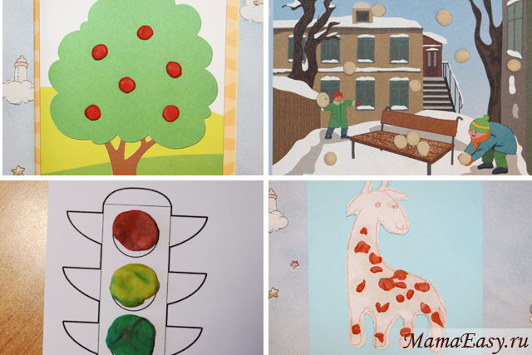

Ребенок может лепить элементы как в произвольном порядке, так и на конкретные места.

**Размазывать** пальчиками или ладонью. Нарисуйте маленькое изображение животного и предложите ребенку:

* спрятать зверька, сделать берлогу для мишки, и т.д., размазав пластилин по маленькому рисунку.

**Раскатывать скалкой** массу для лепки или пластилин.

В наборах для лепки есть рельефные скалки. Малышам нравится раскатывать массу и видеть на ней интересные отпечатки.

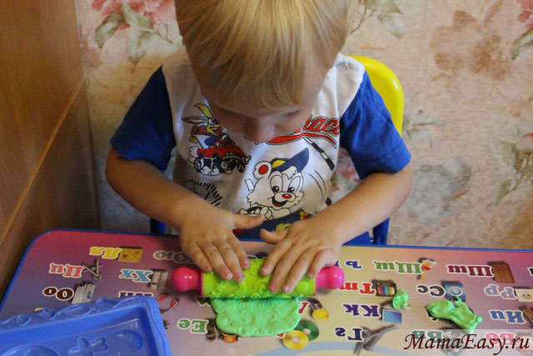**Делать отпечатки** различными предметами. Делать это можно всем, что попадется под руку. Желательно использовать массу для лепки или мягкий пластилин

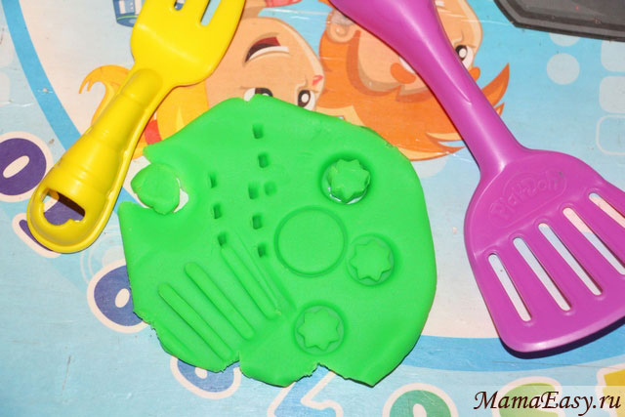

**Вдавливать** различные предметы в пластилин.

Для подобных занятий заранее готовим основу – раскатываем лепешку толщиной около 3 мм нужного нам цвета (зеленый для травы, синий для воды и т.д.). Предлагаем малышу:

* посадить грибочки или цветочки из мозаики;
* макароны в виде машинок вдавливать в дорогу из пластилина, черепашек – в песочек и т.д. Делать лучики для солнышка из спагетти, червячков из завитых макарон, раскладывать ракушки на песке, потом собирать их в ведерко, которое заранее можно вылепить из пластилина;
* из фасоли сделать дорожку, бусы, сажаем картошку, выкладываем буквы и цифры (ближе к 3 годам);
* семечки или гречку вдавить в подсолнух;
* бусинами, пуговицами, пайетками украсить пластилиновую основу в виде бабочки, рыбки, елки, платья;
* из спичек сделать заборчик для коровы, колючки для ежика.

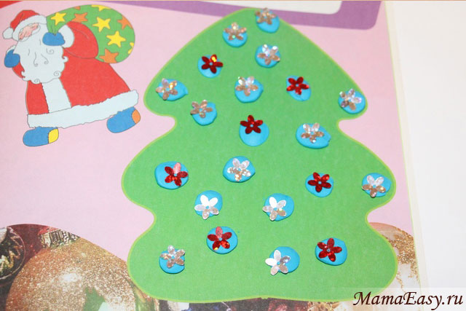

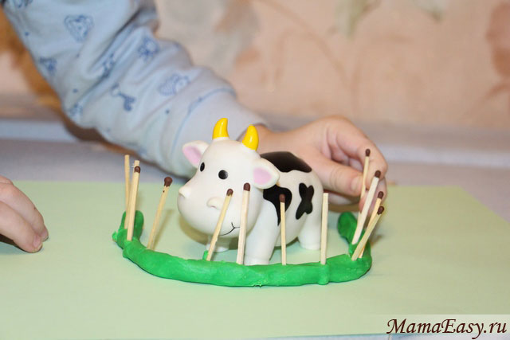

**Скатывать шарики**, большие и маленькие. Так можно делать из пластилина:

* пирожки, конфетки, витаминки, яблоки, апельсины, ягодки, яички, колобка, снежки.

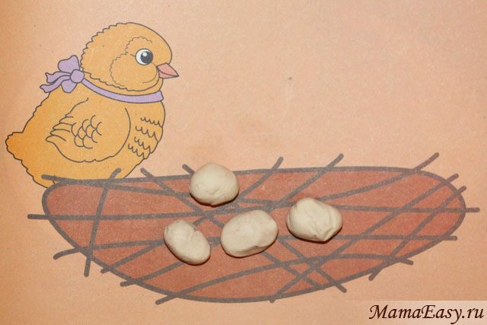

**Раскатывать колбаску**. Раскатывая колбаски, делаем:

* полоски зебре, тигру, жучку;
* лестницу, забор, шпалы;
* лучики солнцу;
* колбаску, бананы, сушки, крендельки для куклы;
* червячков, змею, улитку.

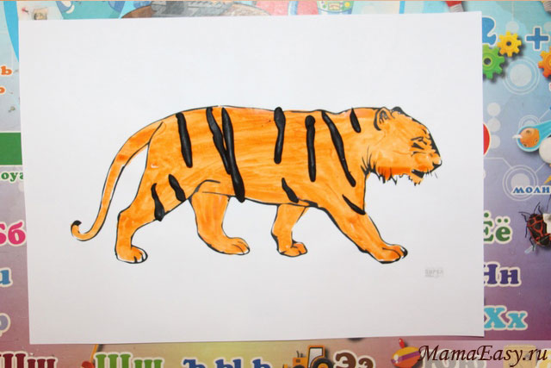

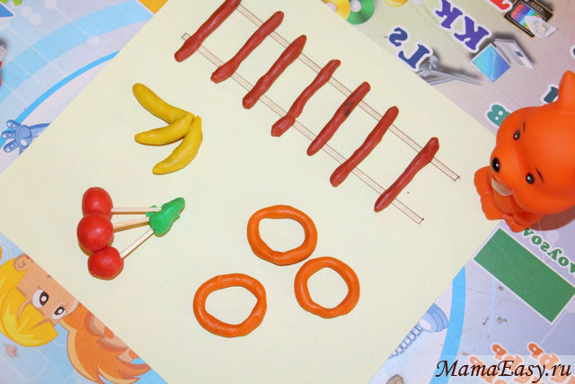

**Рисовать на пластилине стеком**. Раскатайте пластилин и покажите ребенку, как нарисовать на нем полоски, круги, узоры.

**Разрезать** пластиковым ножом, ножницами. **Разделять** пластилин, прикладывая линейку ребром.

* пусть ребенок сделает колбаску и порежет ее на части, покормив вас и зверей;
* из плоского кусочка сделайте печеньки, геометрические фигурки.

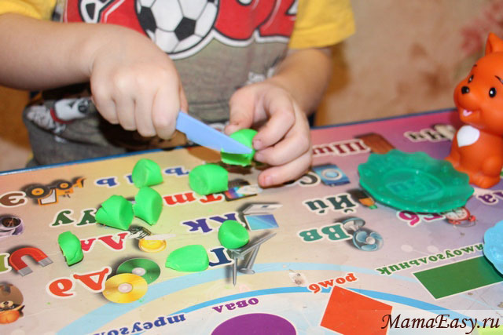

**Соскребать пластилин** стеком или линейкой.

* Залепите маленькие изображения животных, машинок пластилином. И предложите малышу узнать, кто же там прячется.

**Использовать форму для барельефов**. Здесь идеально подходят наборы для лепки Play Doh, но о них я расскажу ниже.

**Раскрашивание пластилином.**

* Распечатайте раскраску для самых маленьких или нарисуйте простое изображение. Предложите ребенку раскрасить его, размазывая пластилин пальчиком.

Главное, чтобы основа была небольшой, ведь у ребенка не хватит терпения на большую поделку.

**Соединять пластилиновые детали между собой**. Простые поделки из пластилина:

* грибок, морковка, яблоко, неваляшка, снеговик, погремушка, конфетка;
* бусы, виноград, гусеница из пластилиновых шариков.

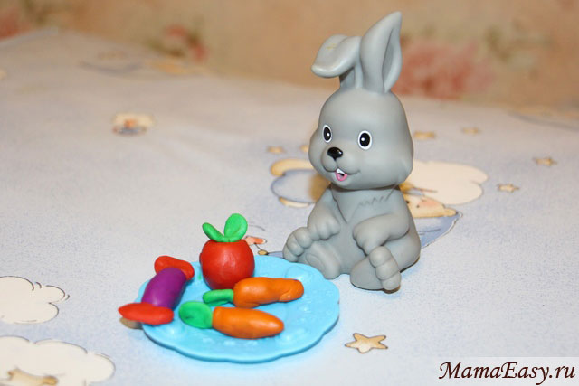

**Нанизывать пластилин** на проволоку, спичку или тонкую палочку:

* гусеница, бусы;
* леденцы на палочке, вишенки.

